

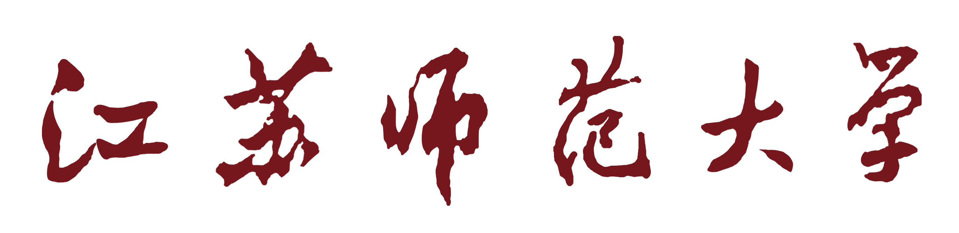
体验实习项目设计报告

姓 名： 王珏
学 院： 智慧教育学院
专 业： 软件工程
年 级 、 学 号： 2025级、259007022
指 导 教 师： 李小斌、唐蕾

江苏师范大学教务处印制

原创性声明

本人郑重声明：所呈交的项目报告，是在指导教师的指导下，独立进行研究所取得的成果，所有数据、图片资料真实可靠。除文中已经注明引用的内容外，本项目的研究成果不包含他人享有著作权的内容。对本项目所涉及的研究工作做出贡献的个人和集体，均已在报告中以明确的方式标明。本报告的知识产权归属培养单位。

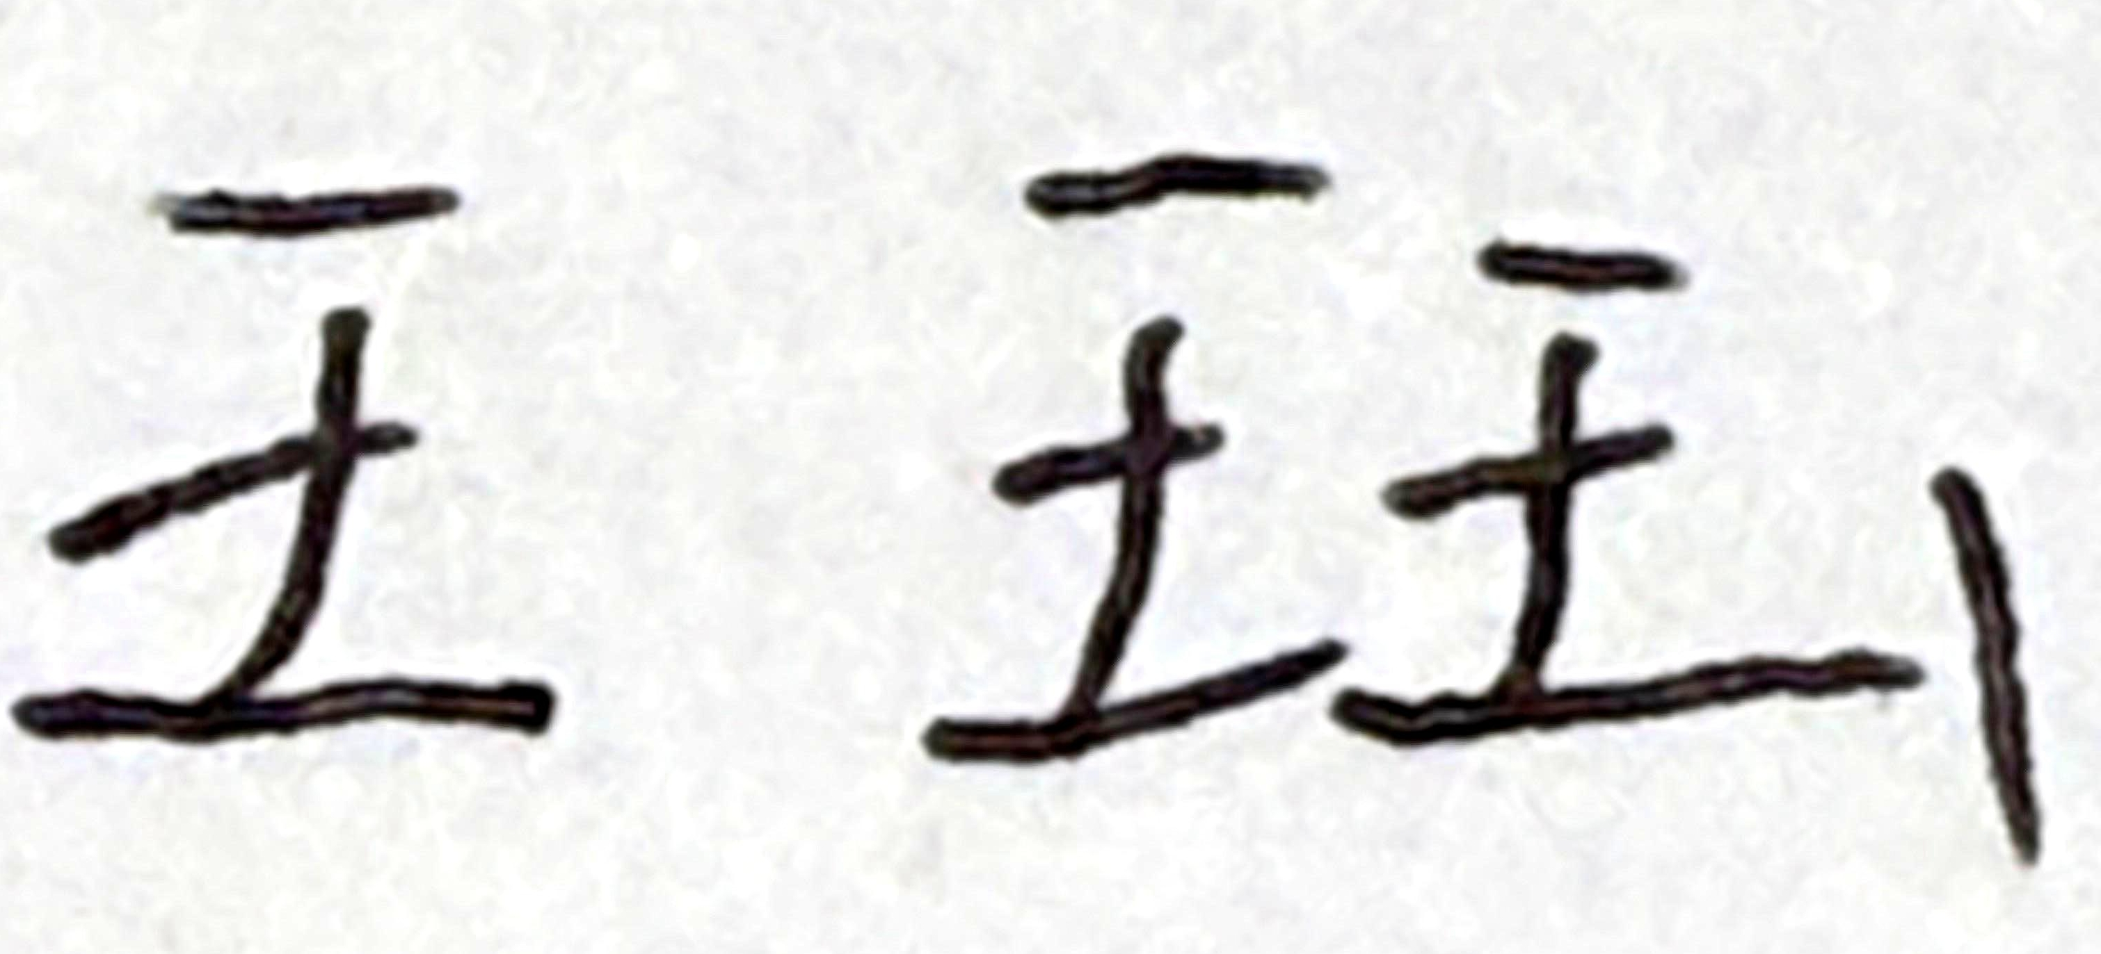
本人签名： 2026年 7月 16日

目录
1 项目1：快递取件信息登记系统（控制台版） 4
1.1 需求分析 4
1.2 概要设计 4
1.3 详细设计及编码 5
1.4 软件测试 24
1.5 使用说明 28
2 项目2：快递取件信息登记系统（MFC GUI版） 33
2.1 需求分析 33
2.2 概要设计 34
2.3 详细设计及编码 35
2.4 软件测试 48
2.5 使用说明 52

1 项目1：快递取件信息登记系统（控制台版）
快递取件信息登记系统控制台版用于管理校园快递取件记录。系统以取件码作为记录的唯一标识，保存收件人姓名、联系电话和取件状态，实现记录浏览、增加、修改、删除、查询和标记已取件等功能。系统采用C++面向对象和多文件结构设计，并通过本地文件保存数据，使程序重新启动后仍能读取原有记录。

1.1 需求分析
快递取件信息登记系统主要需要包含如下功能：
(1) 浏览取件记录：显示系统中全部快递取件记录。
(2) 增加取件记录：向系统中增加取件码、收件人姓名和联系电话等信息。
(3) 修改取件记录：根据取件码修改系统中已有的取件信息。
(4) 删除取件记录：根据取件码删除系统中指定的取件记录。
(5) 查询取件记录：根据取件码查找并显示对应的取件信息。
(6) 标记已取件：将指定快递记录的状态由“待取件”修改为“已取件”。
(7) 保存和加载记录：自动保存取件信息，并在程序启动时加载已有记录。
(8) 检查取件信息：检查空取件码、重复取件码以及不存在的取件记录。
(9) 退出取件系统：保存现有取件记录并退出当前系统。

1.2 概要设计
快递取件信息登记系统

记录浏览
记录维护
取件状态
数据存储

显示全部记录
查询取件记录
增加取件记录
修改取件记录
删除取件记录
显示待取件状态
标记已取件
读取数据文件
保存数据文件

图1-1系统模块图

1.3 详细设计及编码
开始

输入取件码、收件人和联系电话

取件码或收件人是否为空
取件码是否重复或记录已满

状态为待取件
N N

加入取件记录集合

Y Y
文件保存是否成功
提示必填信息不能为空
提示增加失败

N

撤销本次增加并提示失败

Y
提示增加成功

开始

图1-2 增加取件记录流程图

结束
输入需要查询的取件码

调用FindByCode7022查找

是否找到记录
N
提示未找到该取件记录

Y
显示取件码、收件人、电话和状态

结束

图1-3 查询取件记录流程图
源代码：
步骤1. 定义快递取件记录PickupRecord7022结构，头文件PickupRecord7022.h
该结构用于保存一条快递取件信息，包括取件码、收件人姓名、联系电话和取件状态。
#pragma once
#include <string>
struct PickupRecord7022
{
std::wstring pickupCode7022;
std::wstring recipientName7022;
std::wstring phoneNumber7022;
std::wstring collectionStatus7022;
};
步骤2. 定义PickupBook7022类的声明，头文件PickupBook7022.h
PickupBook7022类负责管理全部快递取件记录，并提供增加、修改、删除、查询、标记已取件、加载文件和保存文件等功能。
#pragma once
#include <filesystem>
#include <string>
#include <vector>
#include "PickupRecord7022.h"
class PickupBook7022
{
public:
bool Load7022();
bool Add7022(const PickupRecord7022& record7022);
bool Update7022(int index7022, const PickupRecord7022& record7022);
bool Remove7022(int index7022);
bool MarkCollected7022(int index7022);
int FindByCode7022(const std::wstring& pickupCode7022) const;
int GetCount7022() const;
const PickupRecord7022& GetAt7022(int index7022) const;
private:
bool Save7022() const;
bool IsValidIndex7022(int index7022) const;
std::filesystem::path GetDataPath7022() const;
std::vector<PickupRecord7022> records7022;
};
步骤3. 定义PickupBook7022类的实现，见文件PickupBook7022.cpp
#include "PickupBook7022.h"
#include <cstdint>
#include <fstream>
namespace
{
constexpr std::uint32_t kPickupFileMagic7022 = 0x37303232;
constexpr std::uint32_t kMaxTextLength7022 = 1024;
constexpr std::size_t kMaxRecords7022 = 200;

template <typename ValueType7022>
bool ReadValue7022(std::ifstream& input7022, ValueType7022& value7022)
{
input7022.read(reinterpret_cast<char*>(&value7022),
sizeof(ValueType7022));
return static_cast<bool>(input7022);
}

template <typename ValueType7022>
void WriteValue7022(std::ofstream& output7022,
const ValueType7022& value7022)
{
output7022.write(reinterpret_cast<const char*>(&value7022),
sizeof(ValueType7022));
}
bool ReadText7022(std::ifstream& input7022, std::wstring& text7022)
{
std::uint32_t length7022 = 0;
if (!ReadValue7022(input7022, length7022) ||
length7022 > kMaxTextLength7022)
{
return false;
}
text7022.resize(length7022);
if (length7022 > 0)
{
input7022.read(
reinterpret_cast<char*>(text7022.data()),
length7022 * sizeof(wchar_t));
}
return static_cast<bool>(input7022);
}
void WriteText7022(std::ofstream& output7022,
const std::wstring& text7022)
{
const auto length7022 =
static_cast<std::uint32_t>(text7022.size());
WriteValue7022(output7022, length7022);
if (length7022 > 0)
{
output7022.write(
reinterpret_cast<const char*>(text7022.data()),
length7022 * sizeof(wchar_t));
}
}
}
bool PickupBook7022::Load7022()
{
records7022.clear();
const std::filesystem::path dataPath7022 = GetDataPath7022();
if (!std::filesystem::exists(dataPath7022))
{
return true;
}
std::ifstream input7022(dataPath7022, std::ios::binary);
if (!input7022)
{
return false;
}
std::uint32_t magic7022 = 0;
std::uint32_t count7022 = 0;
if (!ReadValue7022(input7022, magic7022) ||
!ReadValue7022(input7022, count7022) ||
magic7022 != kPickupFileMagic7022 ||
count7022 > kMaxRecords7022)
{
return false;
}
for (std::uint32_t index7022 = 0;
index7022 < count7022;
++index7022)
{
PickupRecord7022 record7022;
if (!ReadText7022(input7022, record7022.pickupCode7022) ||
!ReadText7022(input7022, record7022.recipientName7022) ||
!ReadText7022(input7022, record7022.phoneNumber7022) ||
!ReadText7022(input7022, record7022.collectionStatus7022))
{
records7022.clear();
return false;
}
records7022.push_back(record7022);
}
return true;
}

bool PickupBook7022::Add7022(const PickupRecord7022& record7022)
{
if (records7022.size() >= kMaxRecords7022 ||
FindByCode7022(record7022.pickupCode7022) >= 0)
{
return false;
}
records7022.push_back(record7022);
if (Save7022())
{
return true;
}
records7022.pop_back();
return false;
}
bool PickupBook7022::Update7022(
int index7022,
const PickupRecord7022& record7022)
{
if (!IsValidIndex7022(index7022))
{
return false;
}
const int duplicateIndex7022 =
FindByCode7022(record7022.pickupCode7022);
if (duplicateIndex7022 >= 0 &&
duplicateIndex7022 != index7022)
{
return false;
}
const PickupRecord7022 previousRecord7022 =
records7022[index7022];
records7022[index7022] = record7022;
if (Save7022())
{
return true;
}
records7022[index7022] = previousRecord7022;
return false;
}
bool PickupBook7022::Remove7022(int index7022)
{
if (!IsValidIndex7022(index7022))
{
return false;
}
const PickupRecord7022 removedRecord7022 =
records7022[index7022];
records7022.erase(records7022.begin() + index7022);
if (Save7022())
{
return true;
}
records7022.insert(
records7022.begin() + index7022,
removedRecord7022);
return false;
}
bool PickupBook7022::MarkCollected7022(int index7022)
{
if (!IsValidIndex7022(index7022))
{
return false;
}
PickupRecord7022& record7022 = records7022[index7022];
const std::wstring previousStatus7022 =
record7022.collectionStatus7022;
record7022.collectionStatus7022 = L"已取件";
if (Save7022())
{
return true;
}
record7022.collectionStatus7022 = previousStatus7022;
return false;
}
int PickupBook7022::FindByCode7022(
const std::wstring& pickupCode7022) const
{
for (int index7022 = 0;
index7022 < GetCount7022();
++index7022)
{
if (records7022[index7022].pickupCode7022 ==
pickupCode7022)
{
return index7022;
}
}
return -1;
}
int PickupBook7022::GetCount7022() const
{
return static_cast<int>(records7022.size());
}
const PickupRecord7022& PickupBook7022::GetAt7022(
int index7022) const
{
return records7022.at(index7022);
}
bool PickupBook7022::Save7022() const
{
std::ofstream output7022(
GetDataPath7022(),
std::ios::binary | std::ios::trunc);
if (!output7022)
{
return false;
}
WriteValue7022(output7022, kPickupFileMagic7022);
const auto count7022 =
static_cast<std::uint32_t>(records7022.size());
WriteValue7022(output7022, count7022);
for (const PickupRecord7022& record7022 : records7022)
{
WriteText7022(output7022, record7022.pickupCode7022);
WriteText7022(output7022, record7022.recipientName7022);
WriteText7022(output7022, record7022.phoneNumber7022);
WriteText7022(output7022, record7022.collectionStatus7022);
}
return static_cast<bool>(output7022);
}
bool PickupBook7022::IsValidIndex7022(int index7022) const
{
return index7022 >= 0 &&
index7022 < GetCount7022();
}
std::filesystem::path PickupBook7022::GetDataPath7022() const
{
return std::filesystem::current_path() /
L"pickup_records_console7022.dat";
}
步骤4. 定义控制台界面类的声明，头文件ConsoleUi7022.h
ConsoleUi7022类负责显示菜单、读取用户输入，并调用PickupBook7022类完成各种业务操作。
#pragma once
#include <string>
#include "PickupBook7022.h"
class ConsoleUi7022
{
public:
void Run7022();
private:
void PrintMenu7022() const;
void Browse7022() const;
void AddRecord7022();
void ModifyRecord7022();
void DeleteRecord7022();
void QueryRecord7022() const;
void MarkCollected7022();
void PrintRecord7022(
const PickupRecord7022& record7022) const;
std::wstring ReadLine7022(
const std::wstring& prompt7022) const;
int ReadChoice7022() const;
PickupBook7022 pickupBook7022;
};
步骤5. 定义控制台界面类的实现，见文件ConsoleUi7022.cpp
#include "ConsoleUi7022.h"
#include <Windows.h>
#include <iomanip>
#include <iostream>
#include <sstream>
void ConsoleUi7022::Run7022()
{
if (!pickupBook7022.Load7022())
{
std::wcout << L"历史数据读取失败。\n";
}
while (true)
{
PrintMenu7022();
const int choice7022 = ReadChoice7022();
switch (choice7022)
{
case 1:
Browse7022();
break;
case 2:
AddRecord7022();
break;
case 3:
ModifyRecord7022();
break;
case 4:
DeleteRecord7022();
break;
case 5:
QueryRecord7022();
break;
case 6:
MarkCollected7022();
break;
case 0:
std::wcout << L"已退出快递取件信息登记系统。\n";
return;
default:
std::wcout << L"输入无效，请重新选择。\n";
break;
}
}
}
void ConsoleUi7022::PrintMenu7022() const
{
std::wcout << L"\n========================================\n";
std::wcout << L" 快递取件信息登记系统\n";
std::wcout << L"========================================\n";
std::wcout << L"1. 浏览全部记录\n";
std::wcout << L"2. 增加取件记录\n";
std::wcout << L"3. 修改取件记录\n";
std::wcout << L"4. 删除取件记录\n";
std::wcout << L"5. 查询取件记录\n";
std::wcout << L"6. 标记已取件\n";
std::wcout << L"0. 退出系统\n";
}
void ConsoleUi7022::Browse7022() const
{
if (pickupBook7022.GetCount7022() == 0)
{
std::wcout << L"当前没有取件记录。\n";
return;
}
std::wcout
<< L"\n序号 取件码 收件人 联系电话 状态\n";
for (int index7022 = 0;
index7022 < pickupBook7022.GetCount7022();
++index7022)
{
const PickupRecord7022& record7022 =
pickupBook7022.GetAt7022(index7022);
std::wcout << std::left
<< std::setw(6) << index7022 + 1
<< std::setw(16) << record7022.pickupCode7022
<< std::setw(14) << record7022.recipientName7022
<< std::setw(18) << record7022.phoneNumber7022
<< record7022.collectionStatus7022 << L"\n";
}
}
void ConsoleUi7022::AddRecord7022()
{
PickupRecord7022 record7022;
record7022.pickupCode7022 =
ReadLine7022(L"请输入取件码：");
record7022.recipientName7022 =
ReadLine7022(L"请输入收件人姓名：");
record7022.phoneNumber7022 =
ReadLine7022(L"请输入联系电话：");
record7022.collectionStatus7022 = L"待取件";
if (record7022.pickupCode7022.empty() ||
record7022.recipientName7022.empty())
{
std::wcout << L"取件码和收件人不能为空。\n";
return;
}
if (!pickupBook7022.Add7022(record7022))
{
std::wcout << L"增加失败，取件码可能重复。\n";
return;
}
std::wcout << L"增加成功。\n";
}
void ConsoleUi7022::ModifyRecord7022()
{
const std::wstring pickupCode7022 =
ReadLine7022(L"请输入要修改的取件码：");
const int index7022 =
pickupBook7022.FindByCode7022(pickupCode7022);
if (index7022 < 0)
{
std::wcout << L"未找到该取件记录。\n";
return;
}
PickupRecord7022 record7022 =
pickupBook7022.GetAt7022(index7022);
std::wcout << L"直接回车可保留原来的内容。\n";
const std::wstring newCode7022 =
ReadLine7022(L"请输入新的取件码：");
const std::wstring newName7022 =
ReadLine7022(L"请输入新的收件人：");
const std::wstring newPhone7022 =
ReadLine7022(L"请输入新的联系电话：");
const std::wstring newStatus7022 =
ReadLine7022(L"请输入新的取件状态：");
if (!newCode7022.empty())
record7022.pickupCode7022 = newCode7022;
if (!newName7022.empty())
record7022.recipientName7022 = newName7022;
if (!newPhone7022.empty())
record7022.phoneNumber7022 = newPhone7022;
if (!newStatus7022.empty())
record7022.collectionStatus7022 = newStatus7022;
if (pickupBook7022.Update7022(index7022, record7022))
std::wcout << L"修改成功。\n";
else
std::wcout << L"修改失败。\n";
}
void ConsoleUi7022::DeleteRecord7022()
{
const std::wstring pickupCode7022 =
ReadLine7022(L"请输入要删除的取件码：");
const int index7022 =
pickupBook7022.FindByCode7022(pickupCode7022);
if (index7022 < 0)
{
std::wcout << L"未找到该取件记录。\n";
return;
}
const std::wstring confirm7022 =
ReadLine7022(L"确定删除吗？输入Y确认：");
if (confirm7022 != L"Y" && confirm7022 != L"y")
{
std::wcout << L"已取消删除。\n";
return;
}
if (pickupBook7022.Remove7022(index7022))
std::wcout << L"删除成功。\n";
else
std::wcout << L"删除失败。\n";
}
void ConsoleUi7022::QueryRecord7022() const
{
const std::wstring pickupCode7022 =
ReadLine7022(L"请输入要查询的取件码：");
const int index7022 =
pickupBook7022.FindByCode7022(pickupCode7022);
if (index7022 < 0)
{
std::wcout << L"未找到该取件记录。\n";
return;
}
PrintRecord7022(pickupBook7022.GetAt7022(index7022));
}
void ConsoleUi7022::MarkCollected7022()
{
const std::wstring pickupCode7022 =
ReadLine7022(L"请输入已取件的取件码：");
const int index7022 =
pickupBook7022.FindByCode7022(pickupCode7022);
if (index7022 < 0)
{
std::wcout << L"未找到该取件记录。\n";
return;
}
if (pickupBook7022.MarkCollected7022(index7022))
std::wcout << L"已标记为已取件。\n";
else
std::wcout << L"状态修改失败。\n";
}
void ConsoleUi7022::PrintRecord7022(
const PickupRecord7022& record7022) const
{
std::wcout << L"取件码："
<< record7022.pickupCode7022 << L"\n";
std::wcout << L"收件人："
<< record7022.recipientName7022 << L"\n";

std::wcout << L"联系电话："
<< record7022.phoneNumber7022 << L"\n";
std::wcout << L"取件状态："
<< record7022.collectionStatus7022 << L"\n";
}
std::wstring ConsoleUi7022::ReadLine7022(
const std::wstring& prompt7022) const
std::wcout << prompt7022;
std::wstring line7022;
std::getline(std::wcin, line7022);
return line7022;
}
int ConsoleUi7022::ReadChoice7022() const
{
const std::wstring choiceText7022 =
ReadLine7022(L"请选择功能：");
std::wistringstream input7022(choiceText7022);
int choice7022 = -1;
input7022 >> choice7022;
return input7022.fail() ? -1 : choice7022;
}
步骤6. 修改main函数所在文件main.cpp
#include <Windows.h>
#include <iostream>
#include <locale>
#include "ConsoleUi7022.h"
void ConfigureConsole7022()
{
SetConsoleOutputCP(CP_UTF8);
SetConsoleCP(CP_UTF8);
std::locale::global(std::locale(""));
std::wcout.imbue(std::locale());
std::wcin.imbue(std::locale());
}
int wmain()
{
ConfigureConsole7022();
ConsoleUi7022 consoleUi7022;
consoleUi7022.Run7022();
return 0;
}

1.4 软件测试
表1-1 快递取件信息增加功能测试用例
测试用例编号 | 001
测试项目 | 快递取件信息登记系统
测试标题 | 快递取件信息增加功能测试
重要级别 | 高
预置条件 | 启动系统，系统中不存在取件码1001
输入 | 取件码1001；收件人张三；电话13800000000
操作步骤 | - 输入操作编号2  - 依次输入取件码、收件人和联系电话  - 输入操作编号1浏览记录
预期输出 | 显示“增加成功”，列表出现1001，状态为“待取件”
测试结果 | 增加成功，显示内容与预期一致，测试通过
测试者&时间 | 王珏&2026年7月16日星期四
表1-2 快递取件信息浏览功能测试用例
测试用例编号 | 002
测试项目 | 快递取件信息登记系统
测试标题 | 快递取件信息浏览功能测试
重要级别 | 高
预置条件 | 系统中已经存在取件码1001的记录
输入 | 操作编号1
操作步骤 | - 启动系统  - 输入操作编号1  - 查看记录列表
预期输出 | 显示取件码1001、张三、13800000000和待取件状态
测试结果 | 全部字段正确显示，测试通过
测试者&时间 | 王珏&2026年7月16日星期四
表1-3 重复取件码校验功能测试用例
测试用例编号 | 003
测试项目 | 快递取件信息登记系统
测试标题 | 重复取件码校验功能测试
重要级别 | 中
预置条件 | 系统中已经存在取件码1001
输入 | 取件码1001；收件人王五；电话13700000000
操作步骤 | - 输入操作编号2  - 再次输入取件码1001及其他信息  - 浏览全部记录
预期输出 | 系统拒绝增加并提示取件码重复，原记录不发生变化
测试结果 | 系统拒绝重复记录，测试通过
测试者&时间 | 王珏&2026年7月16日星期四
表1-4 快递取件信息修改功能测试用例
测试用例编号 | 004
测试项目 | 快递取件信息登记系统
测试标题 | 快递取件信息修改功能测试
重要级别 | 高
预置条件 | 系统中存在取件码1001的记录
输入 | 原取件码1001；新姓名李四；新电话13900000000
操作步骤 | - 输入操作编号3  - 输入需要修改的取件码1001  - 输入新的姓名和联系电话  - 输入操作编号1查看结果
预期输出 | 显示“修改成功”，1001对应的姓名和电话变为李四、13900000000
测试结果 | 信息修改成功，测试通过
测试者&时间 | 王珏&2026年7月16日星期四
表1-5 快递取件信息查询功能测试用例
测试用例编号 | 005
测试项目 | 快递取件信息登记系统
测试标题 | 快递取件信息查询功能测试
重要级别 | 高
预置条件 | 系统中存在取件码1001的记录
输入 | 操作编号5；取件码1001
操作步骤 | - 输入操作编号5  - 输入取件码1001  - 查看查询结果
预期输出 | 显示1001对应的收件人、联系电话和取件状态
测试结果 | 查询结果完整、正确，测试通过
测试者&时间 | 王珏&2026年7月16日星期四
表1-6 查询不存在记录功能测试用例
测试用例编号 | 006
测试项目 | 快递取件信息登记系统
测试标题 | 查询不存在记录功能测试
重要级别 | 中
预置条件 | 系统中不存在取件码9999
输入 | 操作编号5；取件码9999
操作步骤 | - 输入操作编号5  - 输入取件码9999  - 查看系统提示
预期输出 | 系统提示“未找到该取件记录”，程序继续正常运行
测试结果 | 提示正确，程序未退出，测试通过
测试者&时间 | 王珏&2026年7月16日星期四
表1-7 标记已取件功能测试用例
测试用例编号 | 007
测试项目 | 快递取件信息登记系统
测试标题 | 标记已取件功能测试
重要级别 | 高
预置条件 | 系统中存在取件码1001且状态为待取件
输入 | 操作编号6；取件码1001
操作步骤 | - 输入操作编号6  - 输入取件码1001  - 输入操作编号1查看记录
预期输出 | 提示“已标记为已取件”，1001的状态变为“已取件”
测试结果 | 状态修改正确，测试通过
测试者&时间 | 王珏&2026年7月16日星期四
表1-8 文件保存与重新加载功能测试用例
测试用例编号 | 008
测试项目 | 快递取件信息登记系统
测试标题 | 文件保存与重新加载功能测试
重要级别 | 高
预置条件 | 取件码1001已存在并标记为已取件
输入 | 操作编号0；重新运行；操作编号1
操作步骤 | - 输入操作编号0退出系统  - 重新启动程序  - 输入操作编号1浏览记录
预期输出 | 重新启动后仍显示1001及其完整信息，状态仍为已取件
测试结果 | 数据成功保存并重新加载，测试通过
测试者&时间 | 王珏&2026年7月16日星期四
表1-9 快递取件信息删除功能测试用例
测试用例编号 | 009
测试项目 | 快递取件信息登记系统
测试标题 | 快递取件信息删除功能测试
重要级别 | 高
预置条件 | 系统中取件码1001存在
输入 | 操作编号4；取件码1001；确认Y
操作步骤 | - 输入操作编号4  - 输入取件码1001  - 输入Y确认删除  - 输入操作编号1浏览记录
预期输出 | 显示“删除成功”，浏览时不再出现1001
测试结果 | 记录成功删除，测试通过
测试者&时间 | 王珏&2026年7月16日星期四

1.5 使用说明
这是一个快递取件信息登记系统的菜单项，输入选项0—6会执行不同的功能并得到相应的操作结果。
（1）若用户输入选项1，系统将浏览并显示全部快递取件记录，包括序号、取件码、收件人、联系电话和取件状态。如果系统中没有记录，则提示“当前没有取件记录”。
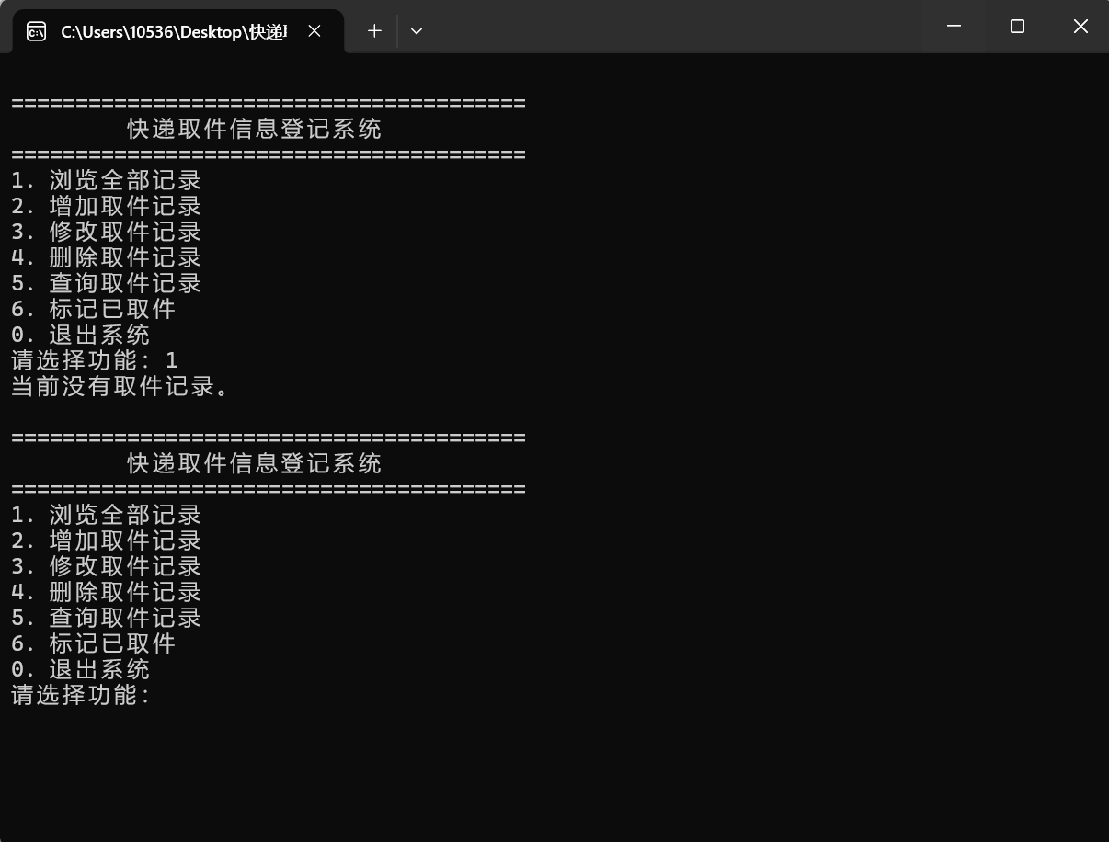
图1-4 浏览全部取件记录运行结果
（2）若用户输入选项2，系统进入增加取件记录功能。用户依次输入取件码、收件人姓名和联系电话。系统会检查取件码和收件人是否为空，同时检查取件码是否重复。信息符合要求后，系统新增记录，将初始状态设置为“待取件”，并自动保存到本地文件中。
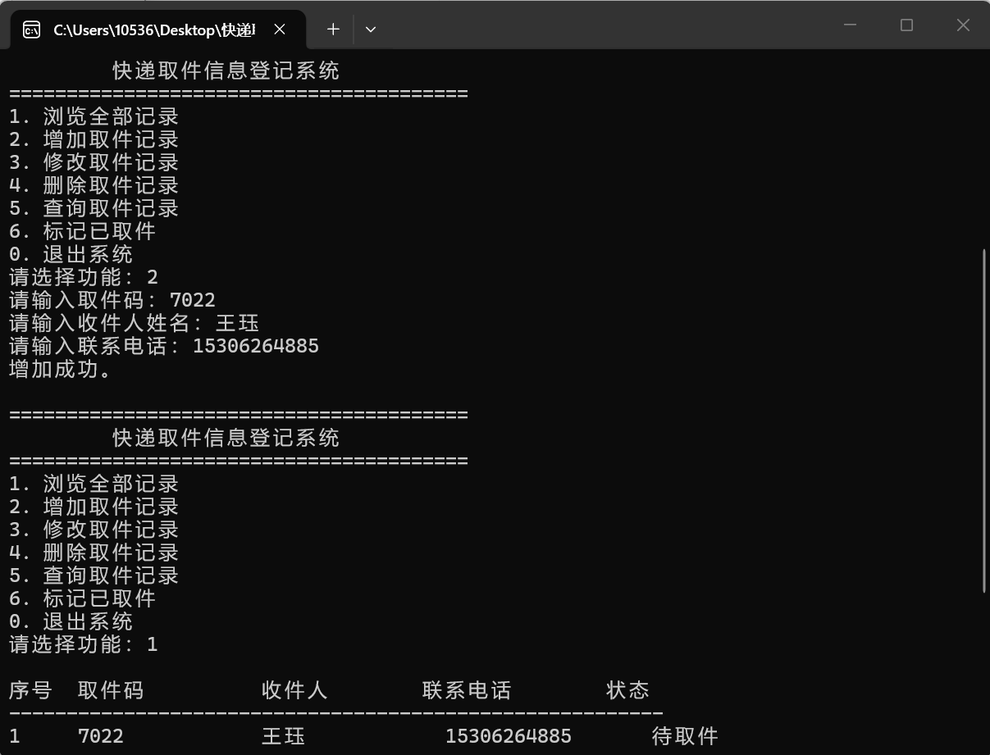
图1-5 增加取件记录运行结果
（3）若用户输入选项3，系统进入修改取件记录功能。用户首先输入需要修改的原取件码。系统找到对应记录后，依次提示用户输入新的取件码、收件人、联系电话和取件状态。如果某项不需要修改，可以直接按回车键保留原内容。修改完成后，系统自动保存新的记录信息。
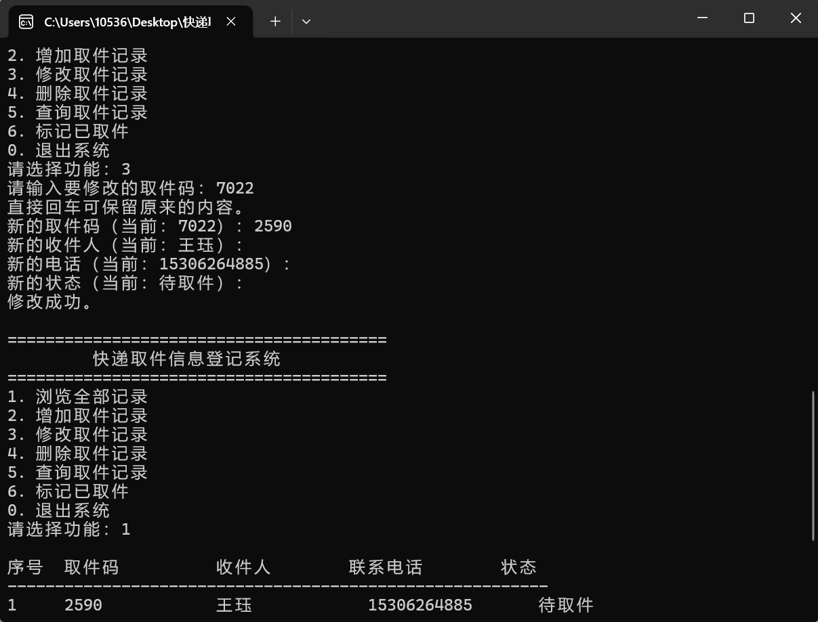
图1-6 修改取件记录运行结果
（4）若用户输入选项4，系统进入删除取件记录功能。用户输入需要删除记录的取件码，系统查找并删除对应记录，同时将删除结果保存到本地文件。删除完成后，再次输入选项1浏览全部记录，可以看到该记录已经不在列表中。
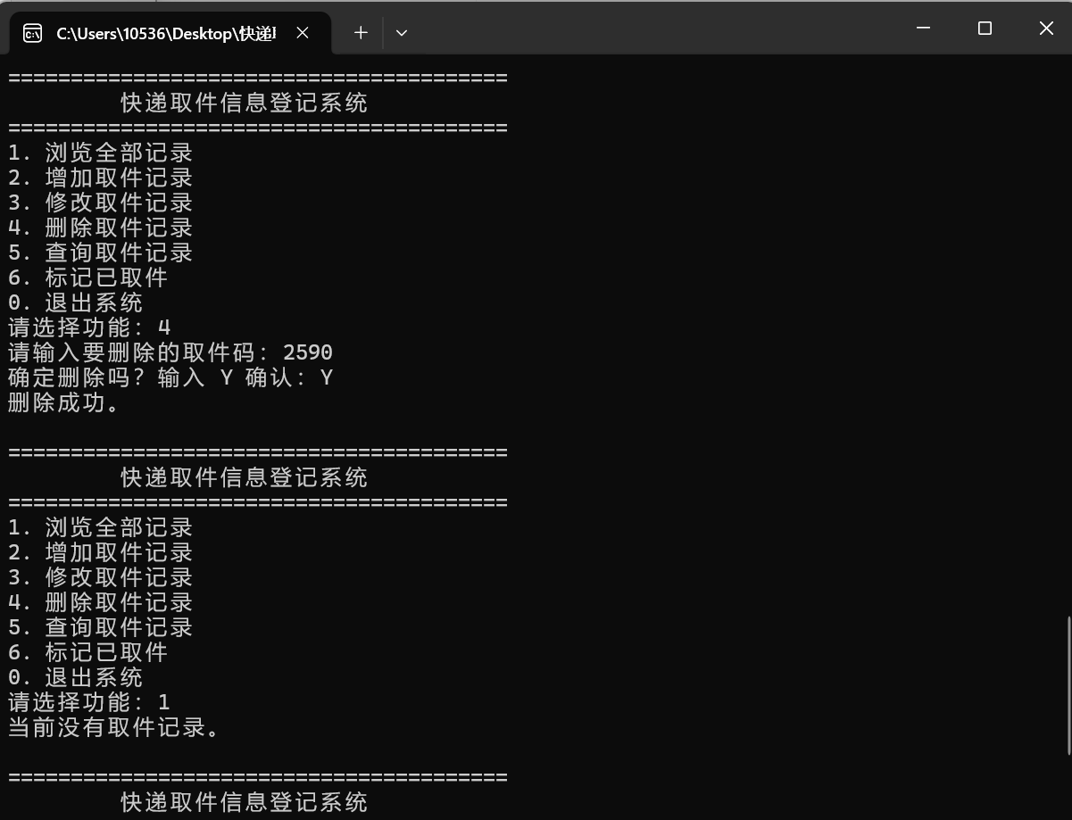
图1-7 删除取件记录运行结果
（5）若用户输入选项5，系统进入查询取件记录功能。用户输入需要查询的取件码，系统根据取件码进行查找。如果找到对应记录，将显示该快递的取件码、收件人、联系电话和取件状态；如果没有找到，则提示“未找到该取件记录”。
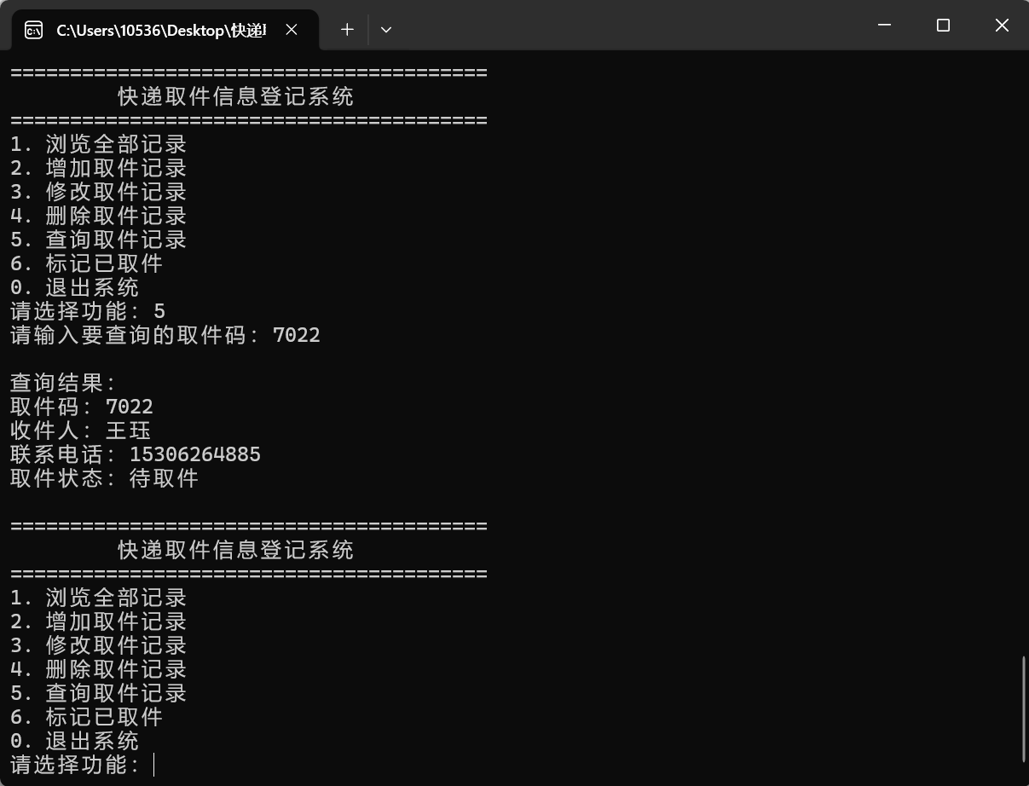
图1-8 查询取件记录运行结果
（6）若用户输入选项6，系统进入标记已取件功能。用户输入已经完成取件的取件码，系统找到对应记录后，将其状态由“待取件”修改为“已取件”，并自动保存修改结果。再次浏览全部记录时，可以看到该快递的状态已经更新。
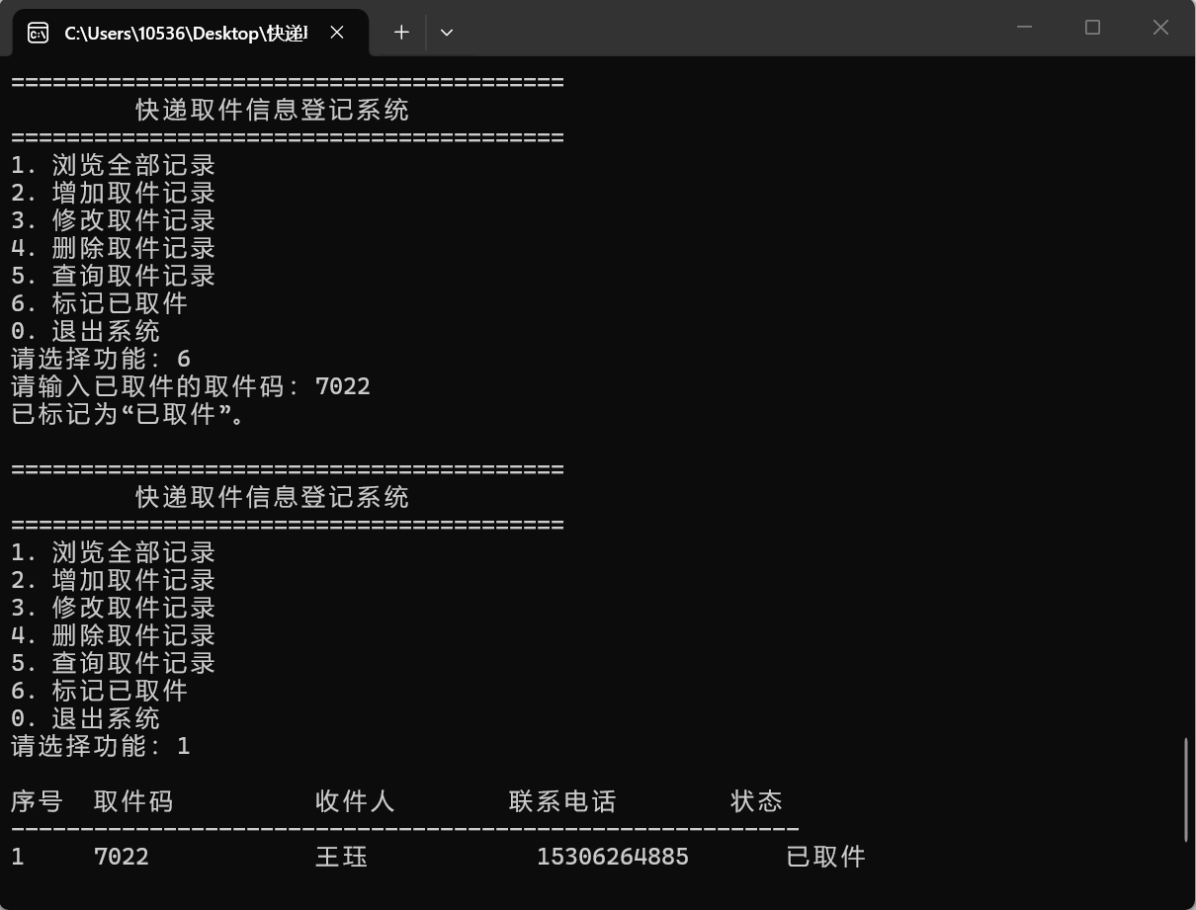
图1-9 标记已取件运行结果
（7）若用户输入选项0，系统将保存当前数据并退出程序。再次启动程序后，系统会从本地文件中读取之前保存的取件记录，证明系统具有数据持久化功能。
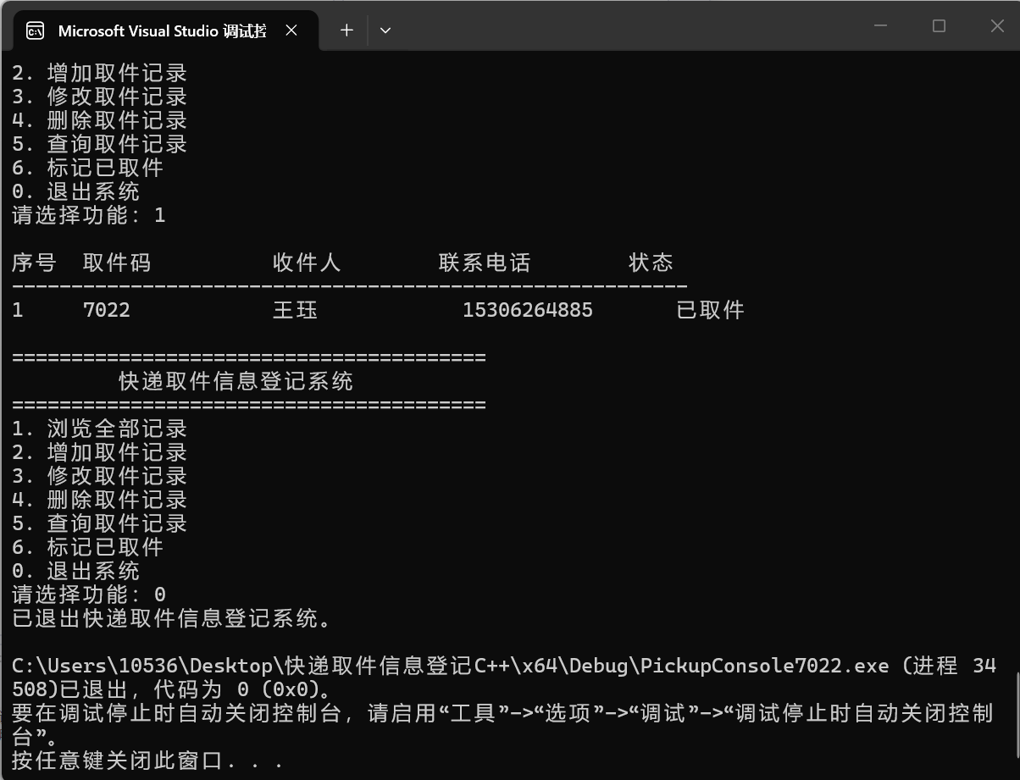
图1-10 退出系统及数据持久化运行结果
（8）如果用户输入0至6以外的数字或其他无效内容，系统不会执行任何数据操作，而是提示用户输入正确的功能编号，并重新显示主菜单。
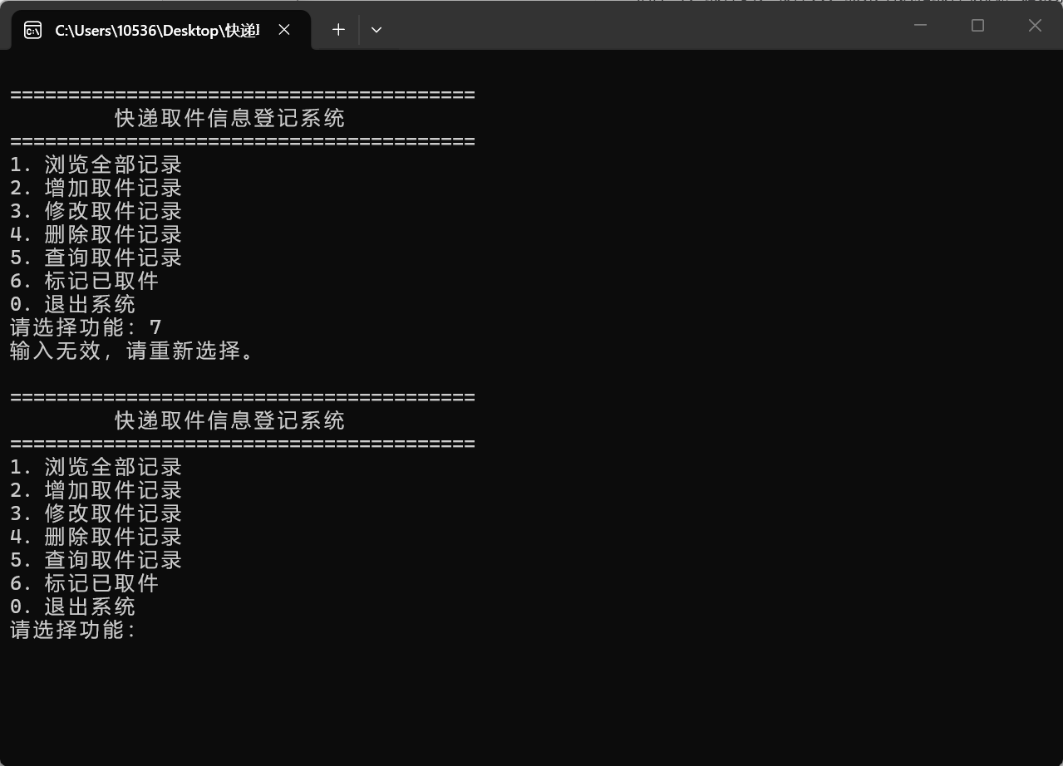
图1-11 无效功能编号提示结果

项目2：快递取件信息登记系统（MFC GUI版）
快递取件信息登记系统MFC GUI版用于管理校园快递取件记录。系统以取件码作为记录的唯一标识，保存收件人姓名、联系电话和取件状态。用户可以通过图形界面中的按钮完成记录浏览、增加、修改、删除、查询和标记已取件等操作。系统采用C++面向对象、MFC对话框和多文件结构设计，每个操作界面分别由独立的类、头文件和源文件实现。系统通过本地文件保存数据，使程序重新启动后仍能读取原有记录。

2.1 需求分析
快递取件信息登记系统主要需要包含如下功能：
- 浏览取件记录：单击“浏览信息”按钮，显示系统中的全部快递取件记录。
- 增加取件记录：单击“添加登记”按钮，在弹出的对话框中输入取件码、收件人姓名和联系电话。
- 修改取件记录：在列表中选中一条记录，单击“修改信息”按钮，对收件人、联系电话和取件状态进行修改。
- 删除取件记录：在列表中选中指定记录，单击“删除记录”按钮，经确认后删除记录。
- 查询取件记录：单击“查询取件码”按钮，输入取件码并显示对应的取件信息。
- 标记已取件：选中待取件记录，单击“标记已取件”按钮，将状态修改为“已取件”。
- 保存和加载记录：每次修改数据后自动保存，并在程序启动时加载已有记录。
- 检查取件信息：检查空取件码、空收件人、空联系电话、重复取件码和不存在的记录。
- 关闭取件系统：单击“关闭”按钮或窗口右上角关闭按钮退出系统。

2.2 概要设计
快递取件信息登记
图形界面
记录管理
数据存储
主界面
添加界面
修改界面
查询界面
浏览、增加、修改
删除、查询、标记已取件
记录校验
取件记录结构
读取记录
保存记录
图2-1 GUI版快递取件信息登记系统模块图

2.3 详细设计及编码
开始
单击“添加登记”按钮
输入取件码、收件人和联系电话
信息完整且取件码不重复
N

显示错误提示
Y
保存取件记录
刷新主界面列表
显示添加成功
结束
图2-2 GUI版增加取件记录流程图
开始
单击“查询取件码”按钮
输入需要查询的取件码
调用Get7022()查找记录
是否找到记录
显示取件详细信息
提示未找到
Y
N
结束
2-3 GUI版查询取件记录流程图
源代码：
步骤1. 定义快递取件记录PickupRecord7022结构，头文件PickupRecord7022.h
该结构用于保存一条快递取件信息，包括取件码、收件人姓名、联系电话和取件状态。
#pragma once
#include <afxstr.h>
struct PickupRecord7022
{
CString pickupCode7022;
CString recipientName7022;
CString phoneNumber7022;
bool collected7022 = false;
};
步骤2. 定义PickupBook7022类的声明，头文件PickupBook7022.h
PickupBook7022类负责管理全部快递取件记录，并提供增加、修改、删除、查询、标记已取件、加载文件和保存文件等功能。
#pragma once
#include <vector>
#include "PickupRecord7022.h"
class PickupBook7022
{
public:
PickupBook7022();
bool Load7022();
bool Add7022(
const PickupRecord7022& record7022,
CString& message7022);
bool Update7022(
const CString& pickupCode7022,
const PickupRecord7022& record7022,
CString& message7022);
bool Remove7022(
const CString& pickupCode7022,
CString& message7022);
bool MarkCollected7022(
const CString& pickupCode7022,
CString& message7022);
bool Get7022(
const CString& pickupCode7022,
PickupRecord7022& record7022) const;
const std::vector<PickupRecord7022>&
GetRecords7022() const;
private:
bool Save7022() const;
int FindIndex7022(
const CString& pickupCode7022) const;
std::vector<PickupRecord7022> records7022;
CString storagePath7022;
};
步骤3. 定义增加取件记录功能的实现，见文件PickupBook7022.cpp
Add7022函数首先检查取件码、收件人和联系电话是否为空，然后检查取件码是否重复。检查通过后，将新记录添加到容器中并保存到本地文件。
#include "framework.h"
#include "PickupBook7022.h"
bool PickupBook7022::Add7022(
const PickupRecord7022& record7022,
CString& message7022)
{
PickupRecord7022 newRecord7022 = record7022;
newRecord7022.pickupCode7022.Trim();
newRecord7022.recipientName7022.Trim();
newRecord7022.phoneNumber7022.Trim();
if (newRecord7022.pickupCode7022.IsEmpty() ||
newRecord7022.recipientName7022.IsEmpty() ||
newRecord7022.phoneNumber7022.IsEmpty())
{
message7022 = L"取件码、收件人和联系电话不能为空。";
return false;
}
if (FindIndex7022(
newRecord7022.pickupCode7022) >= 0)
{
message7022 =
L"该取件码已经登记，不能重复添加。";
return false;
}
records7022.push_back(newRecord7022);
if (!Save7022())
{
records7022.pop_back();
message7022 = L"保存数据失败。";
return false;
}
message7022.Empty();
return true;
}
步骤4. 定义查询取件记录功能的实现，见文件PickupBook7022.cpp
Get7022函数根据用户输入的取件码查找对应记录。如果找到记录，则将记录内容返回；如果没有找到，则返回false。
bool PickupBook7022::Get7022(
const CString& pickupCode7022,
PickupRecord7022& record7022) const
{
const int recordIndex7022 =
FindIndex7022(pickupCode7022);
if (recordIndex7022 < 0)
{
return false;
}
record7022 = records7022[recordIndex7022];
return true;
}
步骤5. 定义查找记录位置的成员函数，见文件PickupBook7022.cpp
FindIndex7022函数依次比较所有记录的取件码，并返回符合条件的记录位置。
int PickupBook7022::FindIndex7022(
const CString& pickupCode7022) const
{
for (int recordIndex7022 = 0;
recordIndex7022 <
static_cast<int>(records7022.size());
++recordIndex7022)
{
if (records7022[recordIndex7022]
.pickupCode7022.CompareNoCase(
pickupCode7022) == 0)
{
return recordIndex7022;
}
}
return -1;
}
步骤6. 定义添加记录对话框类的声明，头文件PickupAddDialog7022.h
PickupAddDialog7022类负责显示添加记录界面，读取用户输入的取件码、收件人和联系电话，并将输入内容保存到PickupRecord7022结构中。
#pragma once
#include "framework.h"
#include "PickupRecord7022.h"
class PickupAddDialog7022 : public CDialogEx
{
DECLARE_DYNAMIC(PickupAddDialog7022)
public:
explicit PickupAddDialog7022(
CWnd* parentWindow7022 = nullptr);
PickupRecord7022 GetRecord7022() const;
protected:
virtual void DoDataExchange(
CDataExchange* dataExchange7022) override;
virtual void OnOK() override;
DECLARE_MESSAGE_MAP()
private:
void DoDataExchange7022(
CDataExchange* dataExchange7022);
bool OnOK7022();
PickupRecord7022 pickupRecord7022;
};
步骤7. 定义添加记录对话框类的实现，见文件PickupAddDialog7022.cpp
添加对话框通过DDX_Text读取三个输入框中的内容。用户单击“确定”按钮后，系统检查输入信息是否完整。
#include "framework.h"
#include "PickupAddDialog7022.h"
#include "resource.h"
IMPLEMENT_DYNAMIC(
PickupAddDialog7022,
CDialogEx)
PickupAddDialog7022::PickupAddDialog7022(
CWnd* parentWindow7022)
: CDialogEx(
IDD_PICKUP_ADD7022,
parentWindow7022)
{
pickupRecord7022.collected7022 = false;
}
PickupRecord7022
PickupAddDialog7022::GetRecord7022() const
{
return pickupRecord7022;
}
void PickupAddDialog7022::DoDataExchange(
CDataExchange* dataExchange7022)
{
CDialogEx::DoDataExchange(dataExchange7022);
DoDataExchange7022(dataExchange7022);
}
void PickupAddDialog7022::DoDataExchange7022(
CDataExchange* dataExchange7022)
{
DDX_Text(
dataExchange7022,
IDC_PICKUP_CODE_EDIT7022,
pickupRecord7022.pickupCode7022);
DDX_Text(
dataExchange7022,
IDC_RECIPIENT_NAME_EDIT7022,
pickupRecord7022.recipientName7022);
DDX_Text(
dataExchange7022,
IDC_PHONE_NUMBER_EDIT7022,
pickupRecord7022.phoneNumber7022);
}
void PickupAddDialog7022::OnOK()
{
if (OnOK7022())
{
CDialogEx::OnOK();
}
}
bool PickupAddDialog7022::OnOK7022()
{
UpdateData(TRUE);
pickupRecord7022.pickupCode7022.Trim();
pickupRecord7022.recipientName7022.Trim();
pickupRecord7022.phoneNumber7022.Trim();
if (pickupRecord7022.pickupCode7022.IsEmpty() ||
pickupRecord7022.recipientName7022.IsEmpty() ||
pickupRecord7022.phoneNumber7022.IsEmpty())
{
AfxMessageBox(
L"请完整填写取件码、收件人和联系电话。",
MB_ICONWARNING);
return false;
}
return true;
}
BEGIN_MESSAGE_MAP(
PickupAddDialog7022,
CDialogEx)
END_MESSAGE_MAP()
步骤8. 定义查询记录对话框类的声明，头文件PickupQueryDialog7022.h
PickupQueryDialog7022类负责显示查询界面并读取用户输入的取件码。
#pragma once
#include "framework.h"
class PickupQueryDialog7022 : public CDialogEx
{
DECLARE_DYNAMIC(PickupQueryDialog7022)
public:
explicit PickupQueryDialog7022(
CWnd* parentWindow7022 = nullptr);
CString GetPickupCode7022() const;
protected:
virtual void DoDataExchange(
CDataExchange* dataExchange7022) override;
virtual void OnOK() override;
DECLARE_MESSAGE_MAP()
private:
void DoDataExchange7022(
CDataExchange* dataExchange7022);
bool OnOK7022();
CString pickupCode7022;
};
步骤9. 定义查询记录对话框类的实现，见文件PickupQueryDialog7022.cpp
查询对话框读取用户输入的取件码，并检查取件码是否为空。
#include "framework.h"
#include "PickupQueryDialog7022.h"
#include "resource.h"
IMPLEMENT_DYNAMIC(
PickupQueryDialog7022,
CDialogEx)
PickupQueryDialog7022::PickupQueryDialog7022(
CWnd* parentWindow7022){
: CDialogEx(
IDD_PICKUP_QUERY7022,
parentWindow7022)
}
CString
PickupQueryDialog7022::GetPickupCode7022() const
{
return pickupCode7022;
}
void PickupQueryDialog7022::DoDataExchange(
CDataExchange* dataExchange7022)
{
CDialogEx::DoDataExchange(dataExchange7022);
DoDataExchange7022(dataExchange7022);
}
void PickupQueryDialog7022::DoDataExchange7022(
CDataExchange* dataExchange7022)
{
DDX_Text(
dataExchange7022,
IDC_QUERY_CODE_EDIT7022,
pickupCode7022);
}
void PickupQueryDialog7022::OnOK()
{
if (OnOK7022())
{
CDialogEx::OnOK();
}
}
bool PickupQueryDialog7022::OnOK7022()
{
UpdateData(TRUE);
pickupCode7022.Trim();
if (pickupCode7022.IsEmpty())
{
AfxMessageBox(
L"请输入要查询的取件码。",
MB_ICONWARNING);
return false;
}
return true;
}
BEGIN_MESSAGE_MAP(
PickupQueryDialog7022,
CDialogEx)
END_MESSAGE_MAP()
步骤10. 定义主界面增加按钮的响应函数，见文件PickupMainDialog7022.cpp
用户单击“添加登记”按钮后，系统打开添加记录对话框。用户填写信息并单击“确定”按钮后，系统调用Add7022函数增加记录并刷新主界面列表。
void PickupMainDialog7022::OnAdd7022()
{
PickupAddDialog7022 addDialog7022(this);
if (addDialog7022.DoModal() != IDOK)
{
return;
}
CString message7022;
if (!pickupBook7022.Add7022(
addDialog7022.GetRecord7022(),
message7022))
{
AfxMessageBox(
message7022,
MB_ICONWARNING);
return;
}
RefreshRecords7022();
AfxMessageBox(
L"快递取件信息已添加。",
MB_ICONINFORMATION);
}
步骤11. 定义主界面查询按钮的响应函数，见文件PickupMainDialog7022.cpp
用户单击“查询取件码”按钮后，系统打开查询对话框。系统根据用户输入的取件码查找记录，找到后显示取件码、收件人、联系电话和取件状态。
void PickupMainDialog7022::OnQuery7022()
{
PickupQueryDialog7022 queryDialog7022(this);
if (queryDialog7022.DoModal() != IDOK)
{
return;
}
PickupRecord7022 record7022;
if (!pickupBook7022.Get7022(
queryDialog7022.GetPickupCode7022(),
record7022))
{
AfxMessageBox(
L"没有找到该取件码对应的信息。",
MB_ICONINFORMATION);
return;
}
RefreshRecords7022();
SelectRecord7022(
record7022.pickupCode7022);
CString result7022;
result7022.Format(
L"取件码：%s\r\n"
L"收件人：%s\r\n"
L"联系电话：%s\r\n"
L"状态：%s",
record7022.pickupCode7022.GetString(),
record7022.recipientName7022.GetString(),
record7022.phoneNumber7022.GetString(),
record7022.collected7022
? L"已取件"
: L"待取件");
AfxMessageBox(
result7022,
MB_ICONINFORMATION);
}
步骤12. 定义主界面消息映射，见文件PickupMainDialog7022.cpp
消息映射将主界面中的“添加登记”和“查询取件码”按钮与对应的成员函数连接。
BEGIN_MESSAGE_MAP(
PickupMainDialog7022,
CDialogEx)
ON_BN_CLICKED(
IDC_ADD_BUTTON7022,
&PickupMainDialog7022::OnAdd7022)
ON_BN_CLICKED(
IDC_QUERY_BUTTON7022,
&PickupMainDialog7022::OnQuery7022)
END_MESSAGE_MAP()

2.4 软件测试
表2-1 快递取件信息增加功能测试用例
测试用例编号 | 001
测试项目 | 快递取件信息登记系统
测试标题 | 快递取件信息增加功能测试
重要级别 | 高
预置条件 | 启动系统，系统中不存在取件码1001
输入 | 取件码1001；收件人张三；电话13800000000
操作步骤 | - 单击“添加登记”按钮  - 在弹出的对话框中依次输入取件码1001、收件人张三和联系电话13800000000  - 单击“确定”按钮  - 查看主界面记录列表
预期输出 | 系统提示“快递取件信息已添加”，列表中出现取件码1001，状态为“待取件”
测试结果 | 信息添加成功，列表显示内容与预期一致，测试通过
测试者&时间 | 王珏&2026年7月16日星期四
表2-2 快递取件信息浏览功能测试用例
测试用例编号 | 002
测试项目 | 快递取件信息登记系统
测试标题 | 快递取件信息浏览功能测试
重要级别 | 高
预置条件 | 系统中已经存在取件码1001的记录
输入 | 无
操作步骤 | - 启动系统  - 单击“浏览信息”按钮  - 查看主界面的记录列表
预期输出 | 显示取件码1001、张三、13800000000和待取件状态
测试结果 | 全部字段正确显示，测试通过
测试者&时间 | 王珏&2026年7月16日星期四
表2-3 重复取件码校验功能测试用例
测试用例编号 | 003
测试项目 | 快递取件信息登记系统
测试标题 | 重复取件码校验功能测试
重要级别 | 中
预置条件 | 系统中已经存在取件码1001
输入 | 取件码1001；收件人王五；电话13700000000
操作步骤 | 1、单击“添加登记”按钮  2、输入已经存在的取件码1001、收件人王五和联系电话13700000000  3、单击“确定”按钮  4、查看系统提示和主界面记录列表
预期输出 | 系统提示“该取件码已经登记，不能重复添加”，列表中的原记录不发生变化
测试结果 | 系统拒绝重复记录，测试通过
测试者&时间 | 王珏&2026年7月16日星期四
表2-4 快递取件信息修改功能测试用例
测试用例编号 | 004
测试项目 | 快递取件信息登记系统
测试标题 | 快递取件信息修改功能测试
重要级别 | 高
预置条件 | 系统中存在取件码1001的记录
输入 | 选中取件码1001；新姓名李四；新电话13900000000
操作步骤 | 1、在主界面列表中选中取件码1001的记录  2、单击“修改信息”按钮  3、在修改对话框中将姓名改为李四，将联系电话改为13900000000  4、单击“确定”按钮  5、查看主界面记录列表
预期输出 | 系统提示“快递取件信息已修改”，取件码1001对应的姓名和电话变为李四、13900000000
测试结果 | 信息修改成功，测试通过
测试者&时间 | 王珏&2026年7月16日星期四
表2-5 快递取件信息查询功能测试用例
测试用例编号 | 005
测试项目 | 快递取件信息登记系统
测试标题 | 快递取件信息查询功能测试
重要级别 | 高
预置条件 | 系统中存在取件码1001的记录
输入 | 取件码1001
操作步骤 | 1、单击“查询取件码”按钮  2、在查询对话框中输入取件码1001  3、单击“查询”按钮  4、查看查询结果
预期输出 | 显示1001对应的收件人、联系电话和取件状态
测试结果 | 查询结果完整、正确，测试通过
测试者&时间 | 王珏&2026年7月16日星期四
表2-6 查询不存在记录功能测试用例
测试用例编号 | 006
测试项目 | 快递取件信息登记系统
测试标题 | 查询不存在记录功能测试
重要级别 | 中
预置条件 | 系统中不存在取件码9999
输入 | 取件码9999
操作步骤 | 1、单击“查询取件码”按钮  2、输入不存在的取件码9999  3、单击“查询”按钮  4、查看系统提示
预期输出 | 系统提示“没有找到该取件码对应的信息”，主程序继续正常运行
测试结果 | 提示正确，程序未退出，测试通过
测试者&时间 | 王珏&2026年7月16日星期四
表2-7 标记已取件功能测试用例
测试用例编号 | 007
测试项目 | 快递取件信息登记系统
测试标题 | 标记已取件功能测试
重要级别 | 高
预置条件 | 系统中存在取件码1001且状态为待取件
输入 | 在列表中选中取件码1001
操作步骤 | 1、在主界面列表中选中取件码1001的待取件记录  2、单击“标记已取件”按钮  3、关闭提示窗口并查看记录状态
预期输出 | 系统提示“已标记为已取件”，取件码1001的状态变为“已取件”
测试结果 | 状态修改正确，测试通过
测试者&时间 | 王珏&2026年7月16日星期四
表2-8 文件保存与重新加载功能测试用例
测试用例编号 | 008
测试项目 | 快递取件信息登记系统
测试标题 | 文件保存与重新加载功能测试
重要级别 | 高
预置条件 | 取件码1001已存在并标记为已取件
输入 | 关闭系统并重新启动程序
操作步骤 | 1、确认取件码1001已经标记为“已取件”  2、单击“关闭”按钮退出系统  3、重新启动GUI程序  4、单击“浏览信息”按钮查看记录
预期输出 | 重新启动后仍显示1001及其完整信息，状态仍为已取件
测试结果 | 数据成功保存并重新加载，测试通过
测试者&时间 | 王珏&2026年7月16日星期四
表2-9 快递取件信息删除功能测试用例
测试用例编号 | 009
测试项目 | 快递取件信息登记系统
测试标题 | 快递取件信息删除功能测试
重要级别 | 高
预置条件 | 系统中取件码1001存在
输入 | 在列表中选中取件码1001；确认删除
操作步骤 | 1、在主界面列表中选中取件码1001的记录。  2、单击“删除记录”按钮。  3、在删除确认窗口中单击“是”。  4、查看主界面记录列表。
预期输出 | 系统提示“快递取件信息已删除”，主界面列表中不再出现取件码1001
测试结果 | 记录成功删除，测试通过
测试者&时间 | 王珏&2026年7月16日星期四

2.5 使用说明
本系统采用MFC图形界面。启动程序后进入“快递取件信息登记系统”主界面，列表显示取件码、收件人、联系电话和取件状态。用户可以通过右侧按钮完成浏览、增加、修改、删除、查询和标记已取件等操作。系统会在数据发生变化后自动保存记录。
（1）程序启动后进入快递取件信息登记系统主界面。用户单击“浏览信息”按钮，系统刷新并显示全部快递取件记录，包括取件码、收件人、联系电话和取件状态。如果系统中没有记录，列表区域将保持为空。
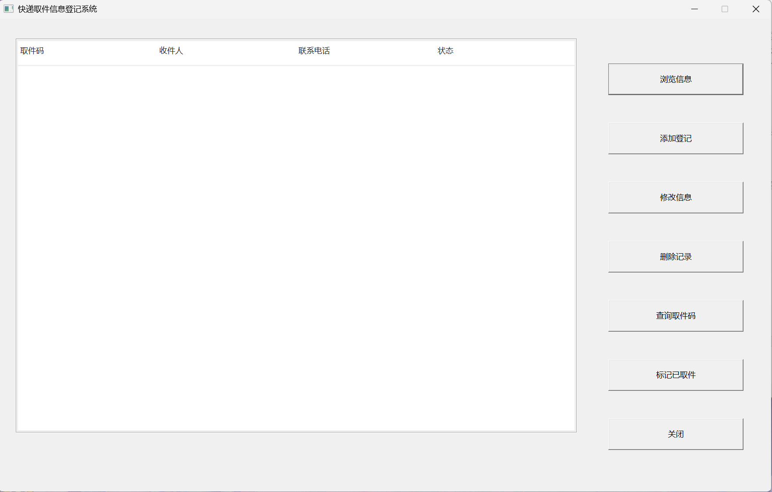
图2-4 GUI版浏览全部取件记录运行结果
（2）用户单击“添加登记”按钮，系统弹出添加快递取件信息对话框。用户依次填写取件码、收件人和联系电话。系统检查各项内容是否为空，并检查取件码是否重复。信息符合要求后，系统增加记录，将初始状态设置为“待取件”，并自动保存到本地文件。
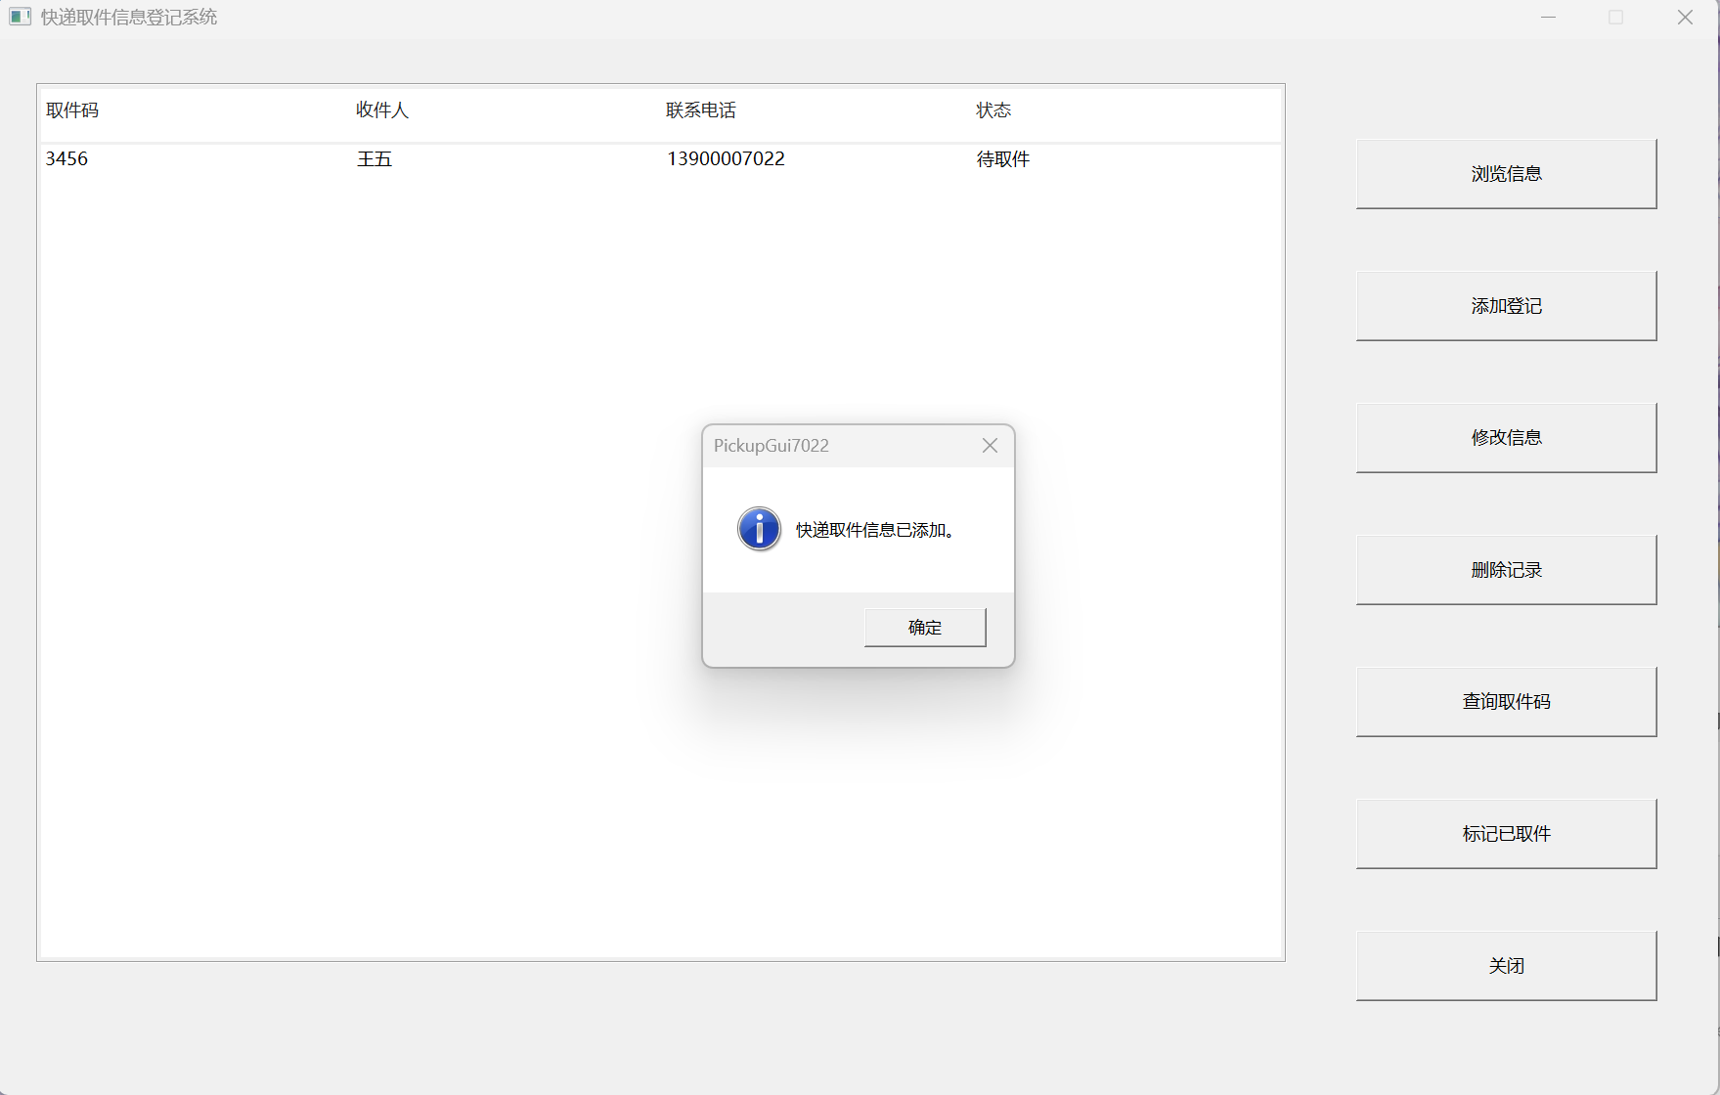
图2-5 GUI版增加取件记录运行结果
（3）用户首先在记录列表中选中需要修改的快递记录，然后单击“修改信息”按钮。系统弹出修改对话框并显示原有信息。取件码作为记录的唯一标识不能修改，用户可以修改收件人、联系电话和取件状态。修改完成后，系统自动保存新的记录信息。
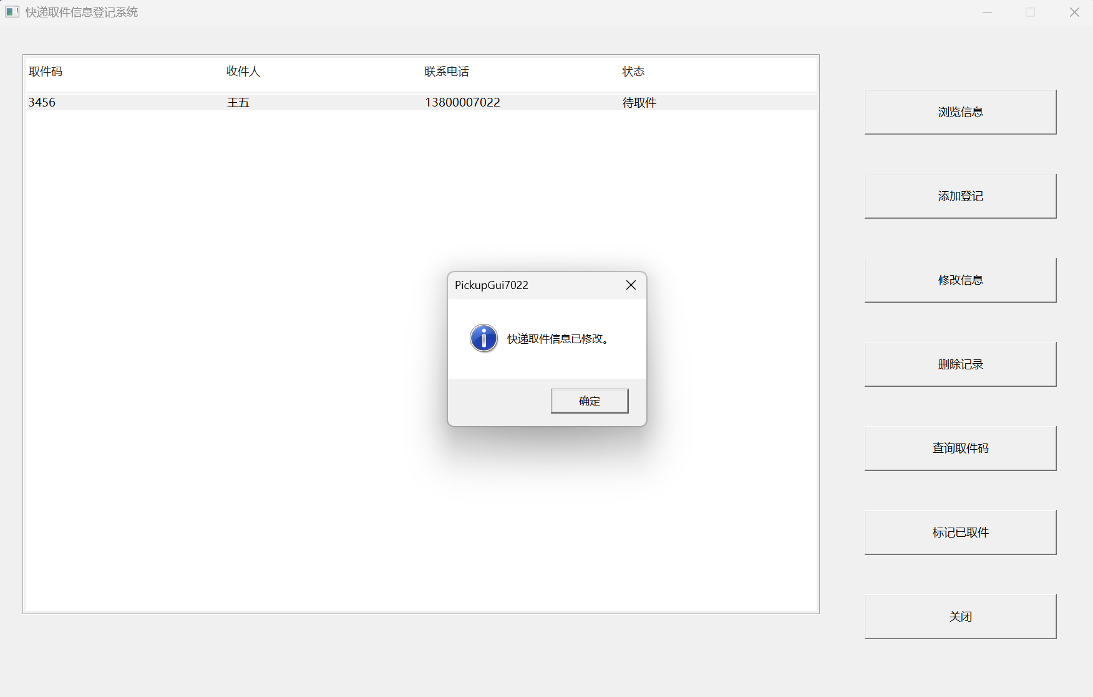
图2-6 GUI版修改取件记录运行结果
（4）用户在列表中选中需要删除的记录，然后单击“删除记录”按钮。系统弹出删除确认提示，用户确认后，系统删除对应记录并自动保存。再次浏览记录时，可以看到该记录已经不在列表中。
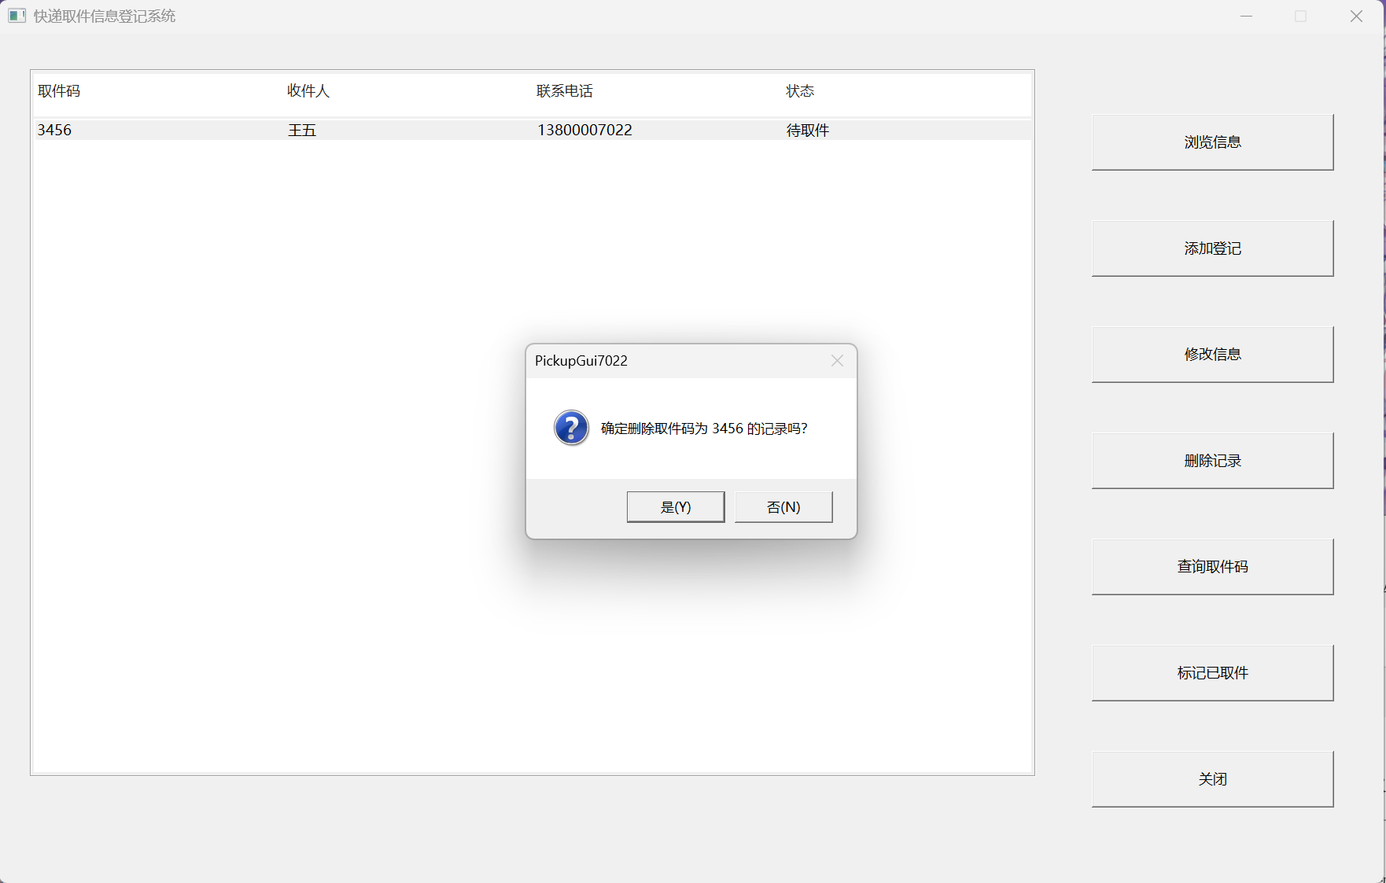
图2-7 GUI版删除取件记录运行结果
（5）用户单击“查询取件码”按钮，在弹出的查询对话框中输入需要查询的取件码。系统根据取件码查找记录。如果找到对应记录，将显示取件码、收件人、联系电话和取件状态，并在主列表中选中该记录；如果没有找到，则给出相应提示。
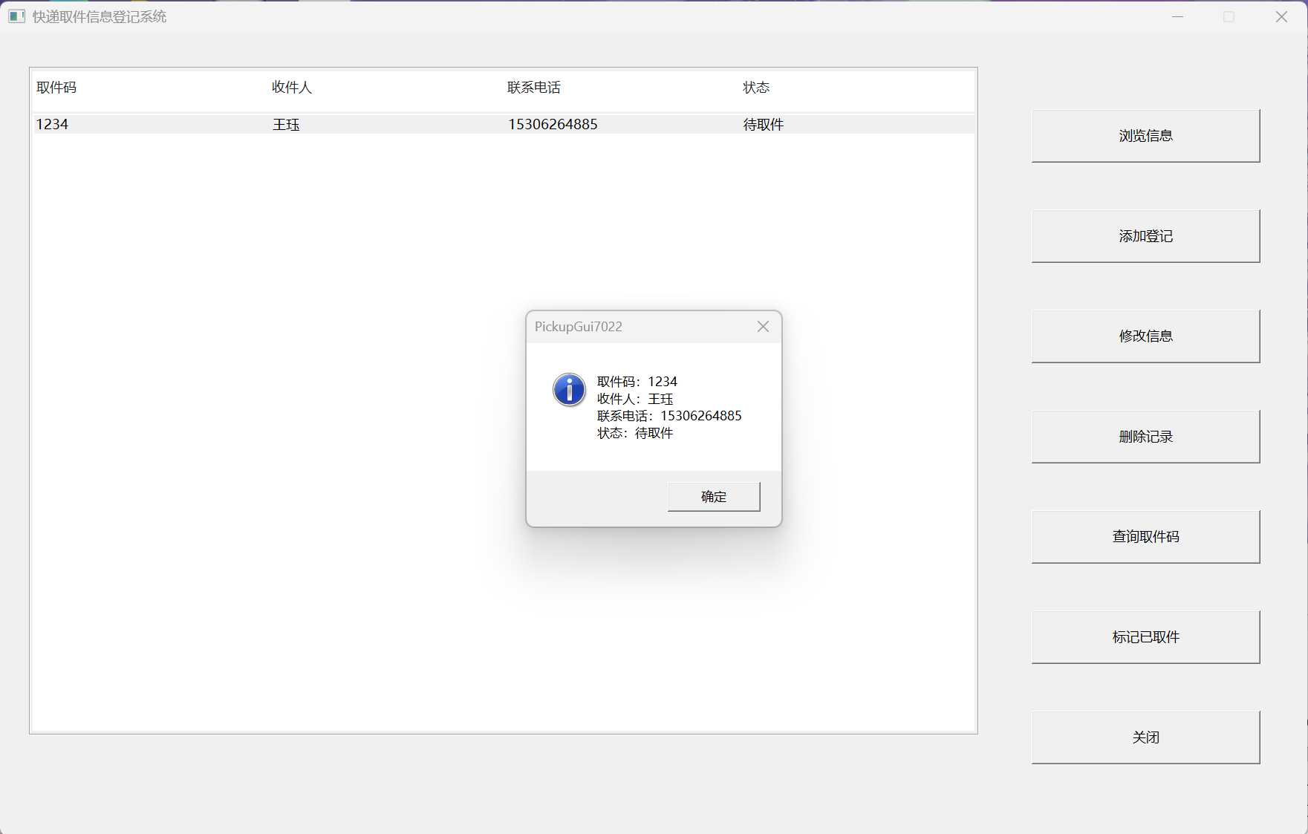
图2-8 GUI版查询取件记录运行结果
（6）用户在列表中选中一条状态为“待取件”的记录，然后单击“标记已取件”按钮。系统将该记录的状态修改为“已取件”并自动保存。列表刷新后，可以看到对应记录的取件状态已经更新。
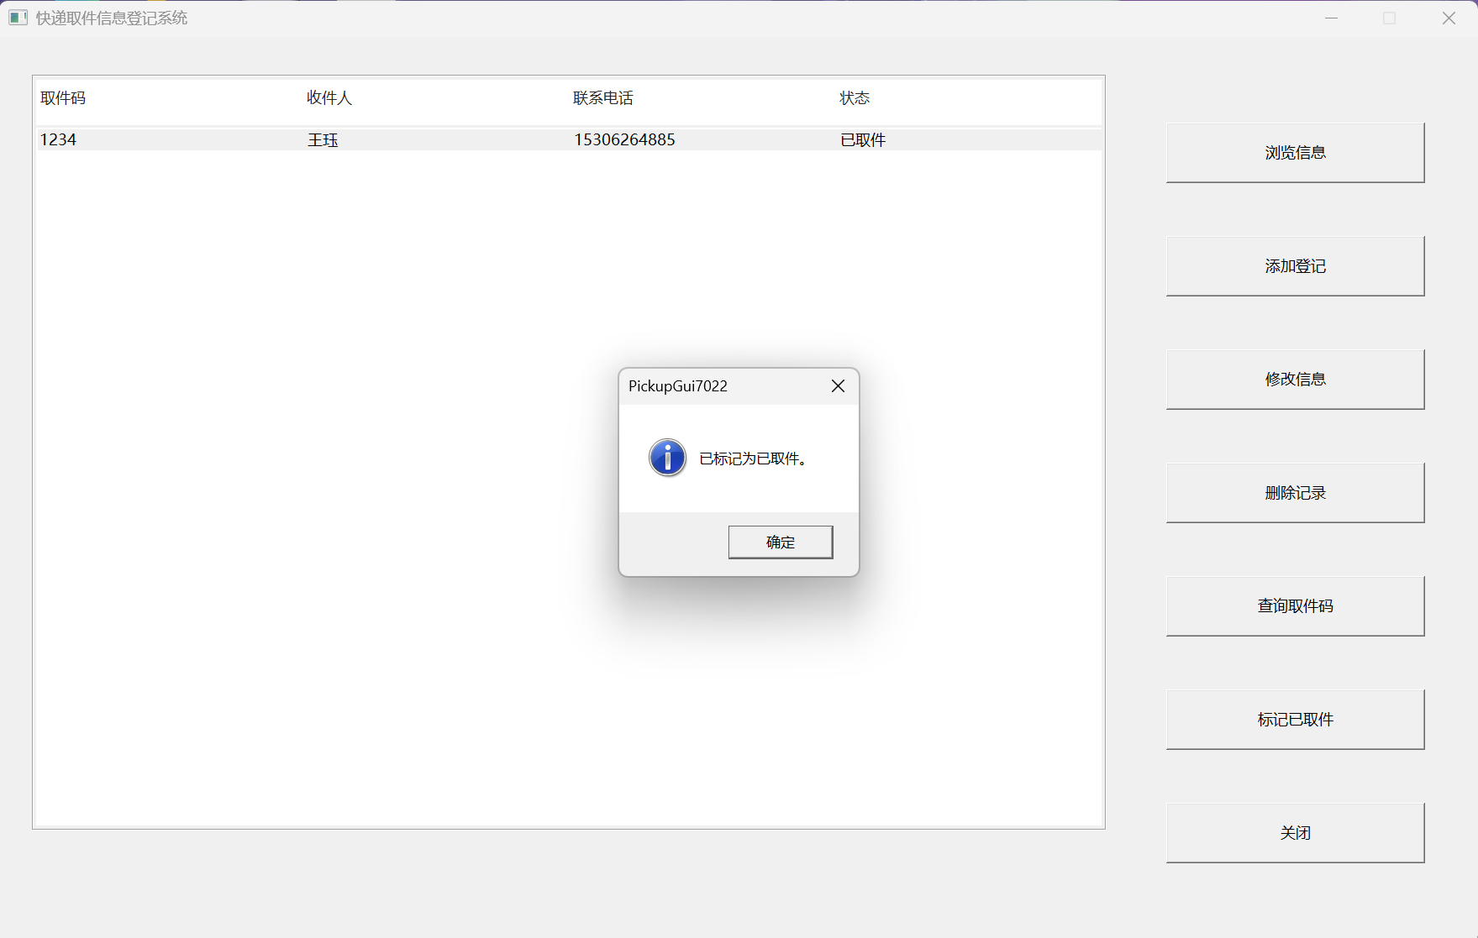
图2-9 GUI版标记已取件运行结果
（7）用户单击“关闭”按钮或窗口右上角关闭按钮退出系统。系统在增加、修改、删除和标记已取件操作完成后自动保存数据。再次启动程序时，系统从本地文件中加载原有记录，说明系统具有数据持久化功能。
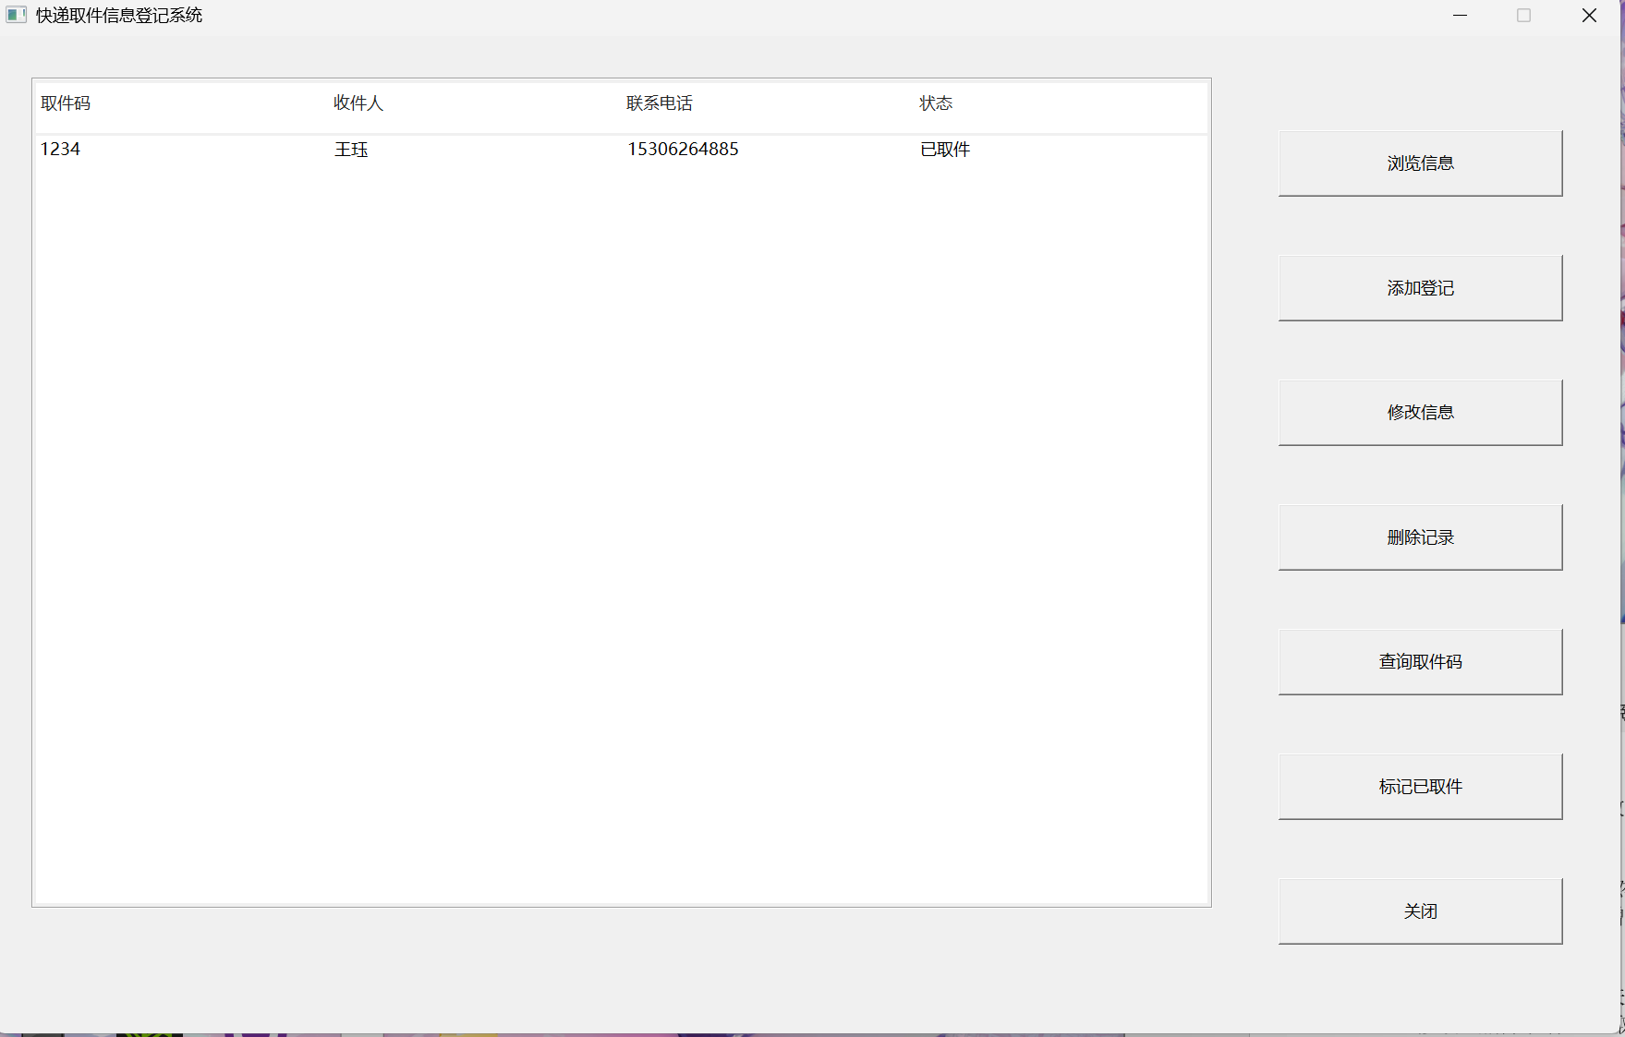
图2-10 GUI版数据保存与重新加载运行结果
（8）当用户在添加或修改记录时没有完整填写信息，系统将提示用户填写取件码、收件人和联系电话；当用户输入已经存在的取件码时，系统将提示该取件码不能重复添加。系统不会保存不符合要求的数据。
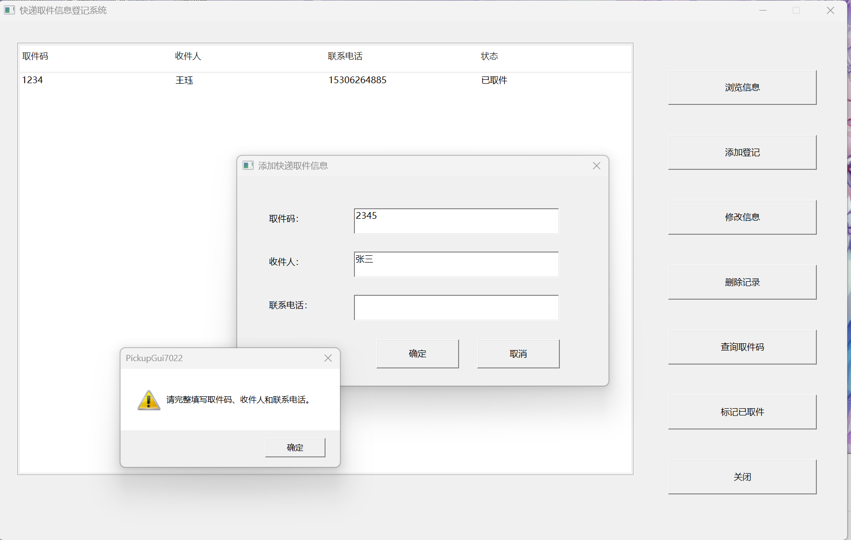
图2-11 GUI版输入信息校验提示结果

